NO 31
０７年6月22日
発行 労働法制中央連絡会 〒113－8462 東京都文京区湯島２－４－４ 全労連会館4階
ＴＥＬ 03－5842－5611 ＦＡＸ 03－5842－5620

会期延長にともなう労働３法案をめぐる情勢と当面の国会行動等について

本日（６月２２日）、衆議院本会議で、国会の会期を１２日間延長することが議決されました。
６月２２日付けの朝刊各紙は、「衆議院厚生労働委員会で審議中の労働関連３法案は、参院自民党が参院送付に難色を示しており、衆議院段階で継続審議とするかどうかを近く最終判断する」（読売新聞）、「自民幹事長、雇用ルール法案成立断念を示唆」（日経新聞）、「労働法案、継続の公算大、参院自民執行部、時間不足と判断」（朝日新聞）と報じています。
本日、衆議院厚労委員会は開かれていませんが、国会が会期延長されたことから、いまだに、与党は、「労働契約法案」、残業代の割増率を引き上げる「労働基準法改正法案」、「最低賃金法改正法案」の労働３法案の一括強行採決を正式に断念していません。
衆議院の厚労委員会は、27日（水）、29日（金）、7月4日（水）の3日間です。残す案件は、参議院送付の｢社会福祉士及び介護福祉士法等の一部を改正する法律案｣と｢労働3法案｣です。労働3法案は、一括議題として、13時間30分議論。参議院の厚労委員会は、26日（火）、28日（木）、7月3日（火）の3日間です。
６･２０第2次最賃・人勧デーを全国で展開
早朝宣伝･厚労省要請･国会行動･国民共同集会

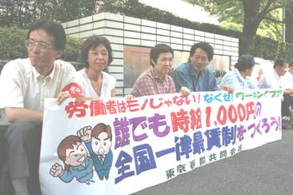
午前10時からは「中央最低賃金審議会は1000円以上めざし、大幅引き上げ答申を決断せよ！」をテーマに、厚生労働省前座り込み要求行動が取り組まれ、早朝宣伝参加者ら150人が結集。主催者あいさつした全労連の大木副議長は、ワーキングプア、ネットカフェ難民などが急増している実態を紹介し、時給1000円以上は当然だと強調しました。「全国平均で673円の最低賃金は先進国で最低。生活できる最低賃金と全国一律最賃制の確立に向けて、全力をあげよう」と呼びかけました。
座り込み行動では、参加者は、「プラカード・コンテスト」を実施。プラカードに想い思いのスローガン、イラストを書き込み、「うちの息子に時給1000円以上よこせ」「ワーキングプアーと言われる働き方をしていた、息子の友人が生活に絶望して亡くなった、若者が希望を持てる働き方を」と訴えました。
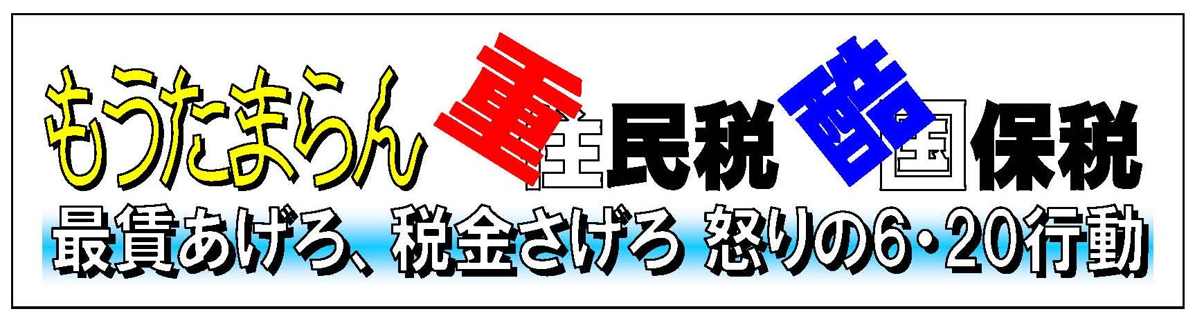
長崎発

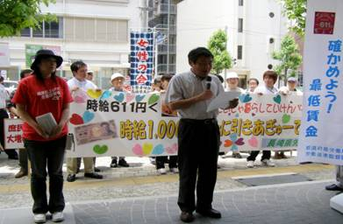
長崎県労連と「くらふく実行委員会」は、昼休みデモと長崎市浜町アーケードで宣伝行動をおこない、参議院選挙で政治をかえようと訴えました。昼休みデモには80人以上が参加、まず長崎社会保険事務局に行き、「①社会保険庁解体の中止 ②消えた年金問題は国の責任で解決せよ」の要請書を提出。続いて長崎労働局に行き、最賃生活体験者2人が県労連議長とともに「最賃時給1000円以上」の要請書を渡し、みんなで「最賃を引き上げよう」とシュプレヒコール。労働局からＵターンして、長崎南社会保険事務所へ。ここでも年金問題の早期解決をシュプレヒコールでアピールしました。
行き交う市民から「同感だ！」という視線を感じ、「ただデモするだけじゃなく、おおぜいで要請書を出したのがよかった」「要請書を受けとる人が、玄関先でデモ隊を待っていたのが、小気味よかった」という参加者の声でした。

長野発 最賃の大幅引上げ求め655分ハンストやりぬく

当面の国会行動等
１．国会前集会の開催
６月２７日（水）１２時１５分～１２時５０分 参議院議員会館前
主催：国民大運動実行委員会、中央社保協、安保廃棄実行委員会等
２．衆議院厚生労働委員会の傍聴について
６月２７日（水）、６月２９日（金）の衆議院厚生労働委員会で、労働３法案の審議が行われる場合には、傍聴行動をとりくみます。傍聴参加者の集合時間等については、その都度、連絡します。
３．その他の国会行動
国公労連が、社保庁「解体・民営化」法案、「公務員制度改革」法案に反対して、当面、６月２６日（火）、６月２８日（木）に参議院議員会館前での昼休み集会（１２時１５分～５０分）、その後の参議院議員会館前座り込み行動（１３時～１６時）にとりくむので、各組織から積極的な支援参加を要請します。
４．街頭宣伝行動
６月２７日（水）１８時００分～１９時００分 新宿駅西口
７月 ５日（木）１８時００分～１９時００分 新宿駅西口

